День здоровья "Весёлые старты"

Провели: воспитатели Коновалова В.В, Амренова М.А.
Цель:
• укрепление мышечного корсета, формирование правильной осанки, развитие координации движений
Задачи:
• расширить знания о спортивных эстафетах как части спортивных игр
• сплотить детский коллектив
• приучить детей к соблюдению правил, умению слышать взрослого
Ход мероприятия:
Здравствуйте, дорогие друзья! Сегодня команды самых ловких, сообразительных и умных ребят докажут в что они достойны звания "Чемпионы!".
Ребята, сегодня будут соревноваться по очереди. Кто выполняет задание правильно, тому хлопаем.

Ведущий: А чтобы приступить к нашим соревнованиям, нужно нам сделать разминку:

На болоте две подружки, (умываются сначала правой рукой, затем левой)
Две зелёные лягушки
Утром рано умывались,
Полотенцем растирались. (растирают спинку)
Ножками топали, (топают)
Ручками хлопали. (хлопают)
Вправо-влево наклонялись, (наклоняются)
И обратно возвращались.
Вот здоровья в чём секрет.
Всем друзьям — физкульт привет! (руки вверх)

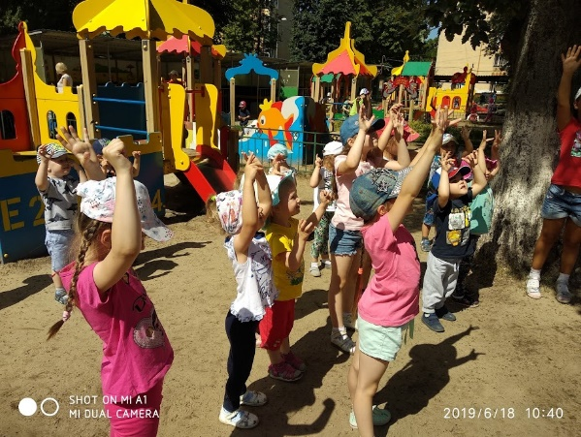
Ведущий: Молодцы ребята, теперь можно начинать наши соревнования!

Эстафеты:
1. «Брось мяч»
Ребята, по очереди, бросают мяч в корзину и возвращаются обратно. Побеждают те, кто выполнит задание быстрее.
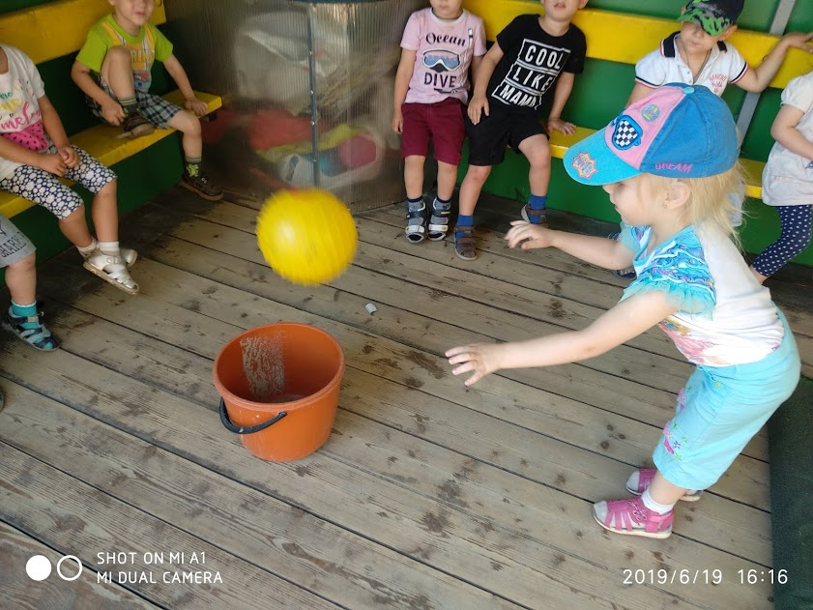
2. «Передай мяч над головой». Передавать мяч над головой в своей колонне, последний ребёнок высоко поднимает мяч над головой.
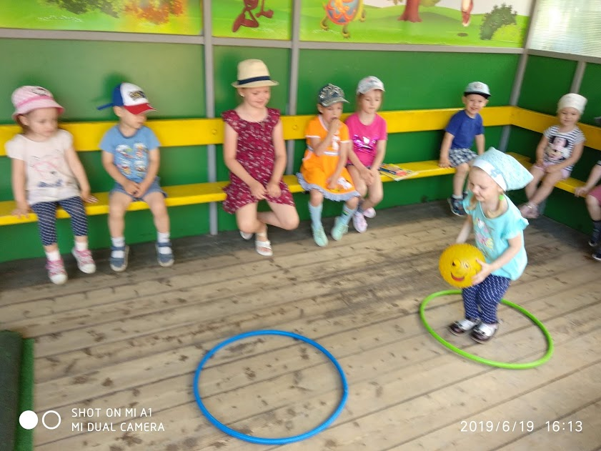
3. «Пройди сквозь обруч».
Первый участник команды бежит, проходит сквозь обруч и возвращается, затем бежит следующий игрок. Эстафета продолжается до тех пор, пока каждый участник не пройдет эту эстафету.
Ведущий: А теперь я предлагаю ребятам отдохнуть.

Отгадайте загадки:
Ясным утром вдоль дороги
На траве блестит роса.
По дороге едут ноги
И бегут два колеса.
У загадки есть ответ.
Это мой… (велосипед).

Не обижен, а надут.
Его по полю ведут.
А ударят – нипочем
Не угнаться за …. (мячом).

Ведущий: Молодцы, ребята. Продолжаем наши эстафеты!

4. «Попади в обруч»
Каждый участник команды подбегает к обручу и должен бросить мешочек в обруч и попасть в него.
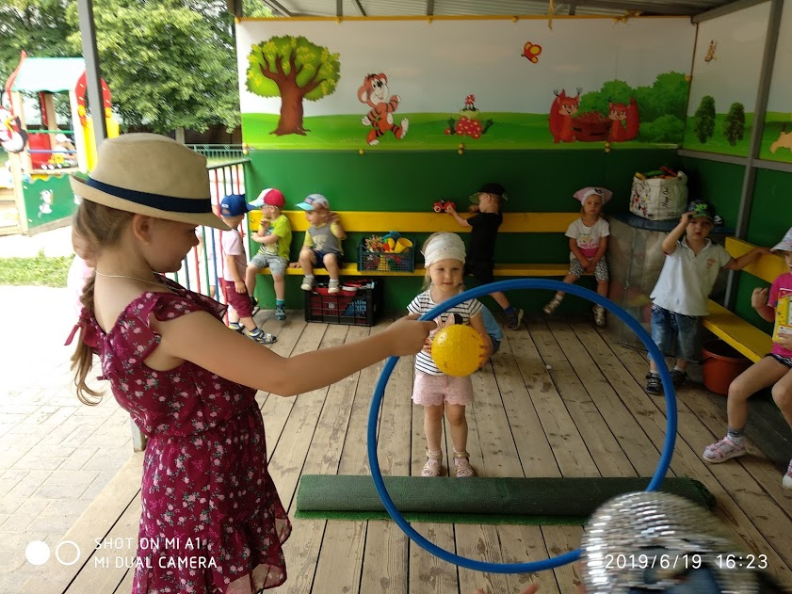

5. «Собери мячи в корзину»
"Почемучки"собирают маленькие мячики в желтую корзину. а "Звёздочки" - в синию корзину.
6. «Большая эстафета». Каждый участник из двух команд бежит по сигналу ведущего перепрыгивает кочки. добегает до обруча, пролезает через него, затем возвращается за следующим игроком и так до тех пор, пока вся команда не пробежит друг за другом и не вернется на место.

Ведущий:
Молодцы у нас команды,
Сильные, умелые,
Дружные, веселые,
Быстрые и смелые!
Ведущий:
Прошу команды, построится.
Сейчас мы слово взрослым предоставим,
И кто же самый сильный мы узнаем!
Ведущий:
Ну, вот и выявили, что победила у нас дружба.
Спортсменам – новых побед.
А всем – наш спортивный привет!

"Здоровье в порядке, спасибо зарядке"

